2020年12月全国气候影响评价

概 述

2020年12月主要气候特点：全国平均气温为-3.9℃，较常年同期（-3.2℃）偏低0.7℃，全国平均降水量5.8毫米，较常年同期（10.5毫米）偏少45.3%。月内，上旬江南华南等地气象干旱维持，中下旬缓和；2次冷空气过程影响我国。

一、基本气候概况与特点
1. 全国平均气温较常年同期偏低
2020年12月，全国平均气温为-3.9℃，较常年同期（-3.2℃）偏低0.7℃（图1）。空间分布上，除青海南部、西藏大部、四川西部、云南中部、黑龙江北部等地偏高1～2℃，部分地区偏高2～4℃外，全国其余大部接近常年同期或偏低，其中黑龙江西南部、吉林中部、辽宁大部、内蒙古大部、新疆北部、甘肃大部、四川东南部、贵州、广西、湖南西南部等地气温偏低0.5～4℃，局部偏低4℃以上（图2）。
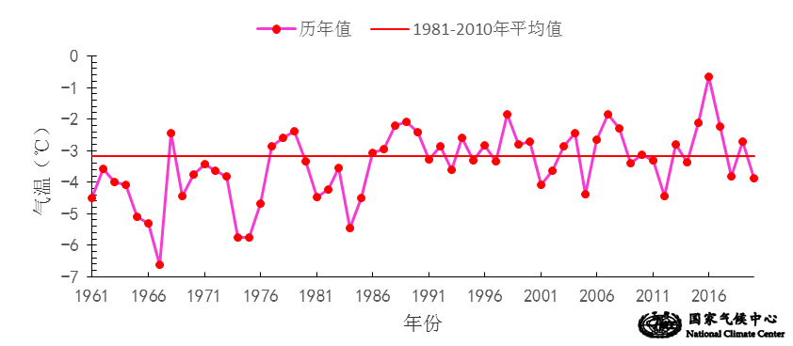

图1 12月全国平均气温历年变化（1961－2020年）
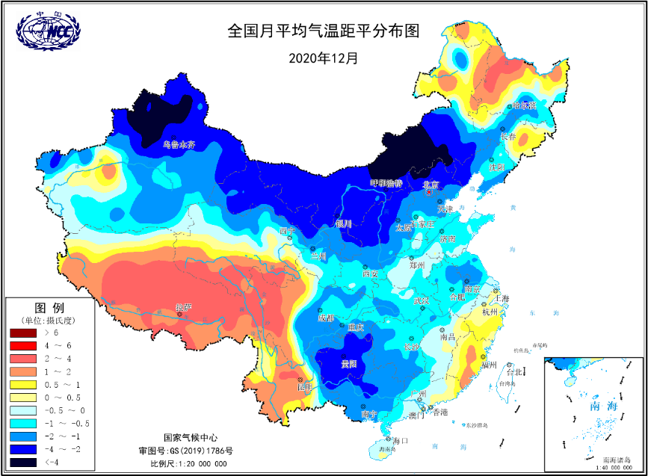
图2 2020年12月全国平均气温距平分布
2．全国平均降水量较常年同期明显偏少
12月，全国平均降水量5.8毫米，较常年同期（10.5毫米）偏少45.3%（图3）。从空间分布看，除江南、华南东北部、江淮、江汉南部、西南东南部等地区降水量为10～50毫米外，其他大部地区降水量在10毫米以下（图4左）；与常年同期相比，除新疆西部、内蒙古中西部、甘肃大部、青海东北部、宁夏大部、四川中部、贵州西北偏多5成至2倍，局部地区偏多2倍以上外；全国其余大部地区较常年同期偏少或接近同期，其中东北大部及内蒙古中东部、华北东部、西北中部、西南南部及西藏中西部、华南大部等地偏少5成至1倍。
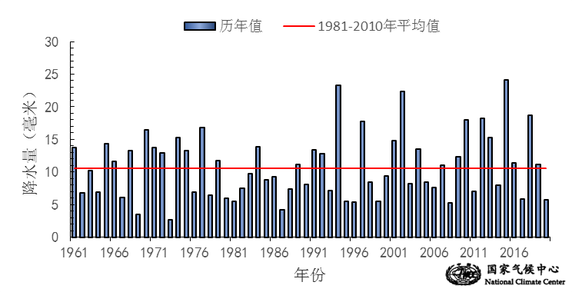
图3 12月全国平均降水量历年变化（1961－2020年）
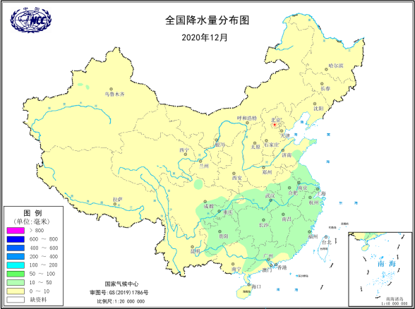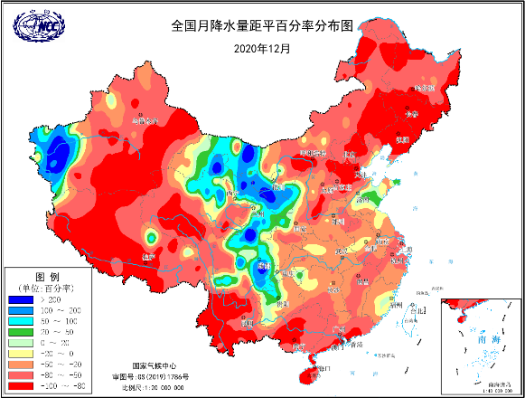
图4 2020年12月全国降水量分布图（左）及降水量距平百分率分布图（右）
3.全国大部地区日照时数较常年同期略偏少
12月，除江南大部、西南东部及广西西北部、陕西南部、湖北西南部、新疆东部等地日照时数不足100小时外，其余大部地区普遍有100～300小时（图5）。与常年同期相比，江南大部及广西西部、海南、贵州大部、宁夏西南、甘肃南部、陕西西部、新疆西部等地日照时数偏少30～60小时，局部地区偏少60小时以上；东北、华北东部及内蒙古中部、新疆北部等地日照时数较常年同期偏多30～60小时，局部地区偏多60小时以上；全国其余大部地区接近常年同期（图6）。
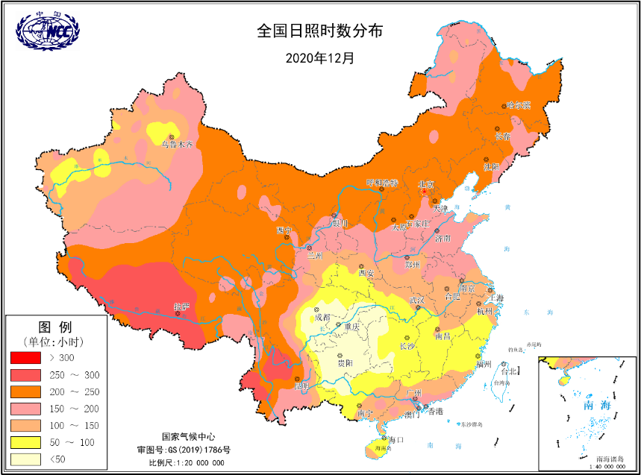
图5 2020年12月全国日照时数分布（小时）
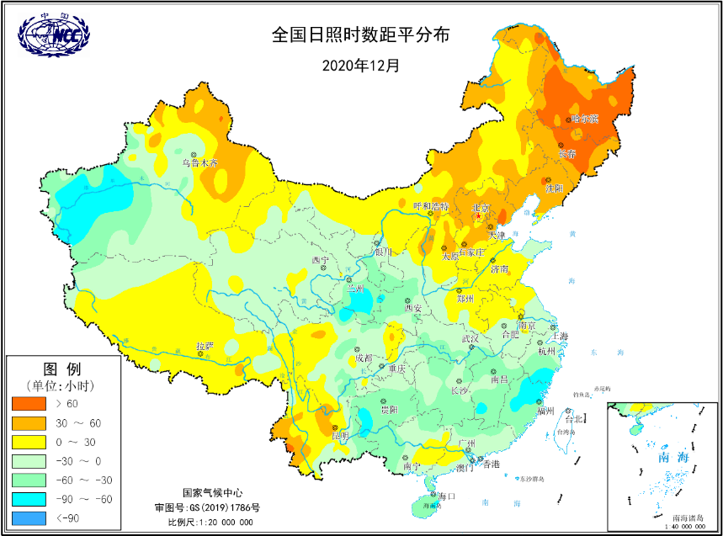
图6 2020年12月全国日照时数距平分布（小时）
二、极端气候事件监测及灾害影响评估
1．月极端事件监测
12月，全国共有11站日降温幅度达到极端事件监测标准，主要分布在北京（2站）、山东（4站）、山西（1站）和浙江（3站）、吉林（1站）等地，其中浙江玉环于12月30日降温12.5℃，突破历史极值（12.2℃）；全国共有13站连续降温幅度达到极端事件标准，主要分布在浙江（5站）、安徽（1站）、江苏（3站）、山东（2站）、山西（2站）等地，其中浙江玉环（连续降温幅度达17.4℃）破历史极值（15.9℃）；全国有43站最低气温达极端事件标准，主要分布在内蒙古东部、华北、黄淮东部、江淮东部、江南北部等地，其中内蒙古岗子（-32.4℃）、山西小店（-20.6℃）突破当地历史极值。

2．上旬江南华南等地气象干旱维持，中下旬缓和

12月，我国江南南部、华南及云南等地降水稀少，大部地区不足25毫米，较往年同期偏少8成以上。至12月13日全国最大气象干旱面积近60万平方公里。12月14-15日南方地区的降水使江南南部及华南部分地区的气象干旱得到缓和（图7）。12月31日全国气象干旱监测显示，云南中部、广西中部和广东大部等地存在中度气象干旱，全国中等以上气象干旱面积18.1万平方公里。
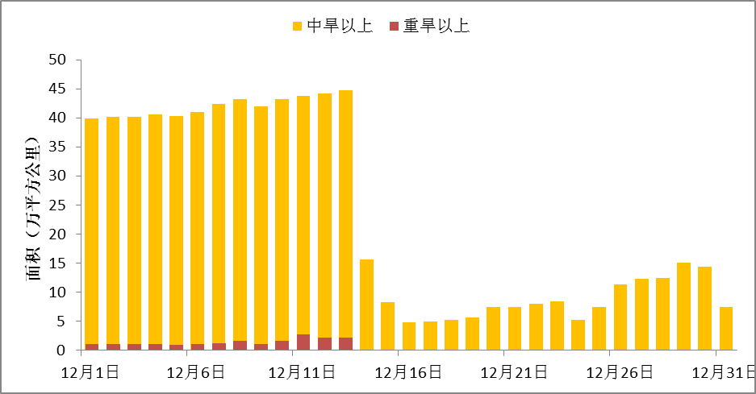

图7 2020年12月粤桂赣湘闽浙六省区气象干旱面积变化图

3． 月内2次冷空气过程影响我国

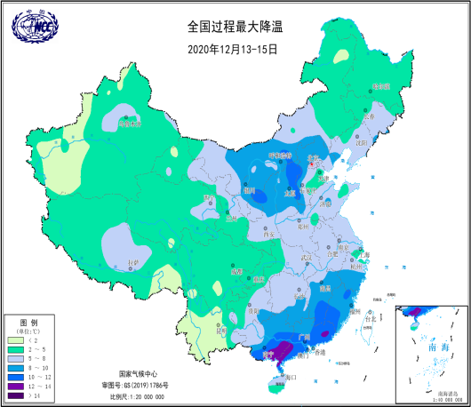
12月，共有2次冷空气过程影响我国，分别发生在13-15日、29日至2021年1日。第一次冷空气过程（13-15日）为全国型强冷空气过程，我国东部大部地区出现5℃以上降温，其中江南南部、华南、华北西北部及内蒙古中部、陕西北部等地出现8℃以上降温，局部地区达12℃以上降温（图8左）。内蒙古岗子最低气温（-32.4℃）低于当地年极小值、内蒙古辛西县和翁牛特旗最低气温低于当地12月历史极小值。强冷空气影响期间，甘肃中部、内蒙古中部、辽宁东部和南部、山西北部、河北北部及北京、天津等地部分地区出现小到中雪；贵州、湖北、湖南、江西、浙江等地出现雨夹雪，部分地区发生低温冷冻害（图8右）。
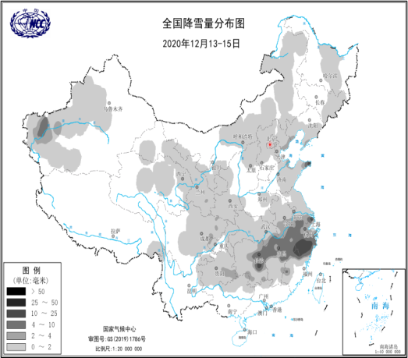

图8 2020年12月13-15日过程最大降温（左）和降雨雪分布图（右）

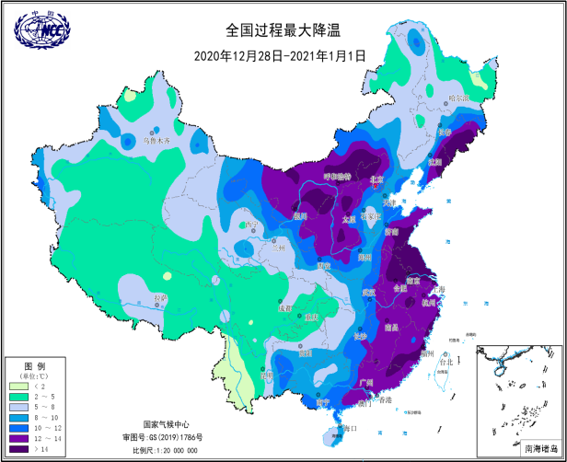
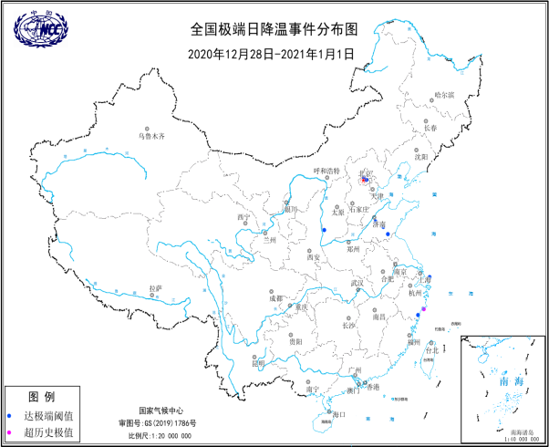
12月29日至2021年1日为全国型寒潮过程，受寒潮天气影响，我国中东部地区气温普遍下降8～12℃，其中内蒙古中部、陕西北部、山西、河北西北部、山东中南部、安徽北部和东部、江苏、上海、浙江北部和东部沿海等地气温下降12～18℃，部分地区降温幅度18℃以上（图9左）。

图9 12月28日至2021年1月1日全国过程最大降温（左）极端日降温事件分布图（右）

月底发生的寒潮过程致使北京（2站）、山东（4站）、山西（1站）和浙江（3站）等地共有10站日降温幅度达到极端事件监测标准，其中浙江玉环（日降温12.5℃）破历史极值（图9右）。

浙江（7站）、安徽（1站）、福建（3站）、广西（2站）、江苏（3站）、山东（2站）、山西（2站）等地20站连续降温幅度达到极端事件标准，其中浙江玉环（连续降温幅度17.4℃）达历史极值；12月31日山西小店最低气温（-20.6℃）破历史极值。

12月28日以来,西北地区东部、华北、黄淮、江淮、江汉、江南、华南及内蒙古中东部、辽宁等地出现6～9级阵风，浙江沿海10～12级，部分地区风寒效应明显；山东、河南中东部、安徽、江苏、上海、浙江中北部、江西北部、湖南东北部、湖北北部和东部等地出现降雪（雨）或雨夹雪，安徽、江苏中北部等地积雪深度有3～6厘米，其中江苏北部7～9厘米，山东半岛出现小到中雪，局地大雪。
三、气候专题影响评价
1．气候对农业影响
12月，我国中东部地区出现两次大风强降温天气过程，霜冻线南压至江南南部和华南北部一带，对设施农业、畜牧业以及南方经济林果、露地蔬菜等产生不利影响。北方冬麦区大部墒情适宜，光照充足，冬小麦抗寒锻炼充分，气象条件总体利于冬小麦冬前分蘖生长、形成壮苗和安全越冬。
受12月12-15日、28-30日强冷空气带来的大风强降温天气影响，东北地区中南部和内蒙古大部气温下降8～12℃，对畜牧业和设施农业生产产生一定不利影响。
12月，北方冬麦区大部气温接近常年，光照充足，虽然月内出现两次强降温过程，但由于大部麦田土壤墒情良好，且初冬气温波动下降，冬小麦经受了良好的抗寒锻炼；加之28-31日黄淮中东部等地出现明显降雪过程，利于麦田增墒保温，因此月内气象条件总体利于冬小麦越冬前分蘖生长、形成壮苗和安全越冬。
12月，南方大部地区多阶段性低温寡照天气，其中西南地区东部、江南西部、江汉南部、华南西部等地气温较常年同期偏低1～4℃，西南地区东部和长江中下游地区日照较常年同期偏少3～8成，四川盆地和贵州等地部分地区阴雨日数较常年同期偏多3～8天，低温、寡照、阴雨对露地蔬菜、经济林果、设施农业、水产养殖以及冬小麦、油菜健壮生长不利。其中，12月13-16日，29-31日受强冷空气影响，南方出现两次大范围大风强降温雨雪天气过程，霜冻线均南压至江南和华南北部一带，贵州、湖南等地部分地区出现雨雪冰冻天气，不利露地蔬菜和柑橘、香蕉、菠萝等热带亚热带水果成熟采收，部分防范措施不足的露地蔬菜、经济林果等遭受轻度寒冻害；但低温天气利于减少病虫越冬基数，降低春季病虫害发生风险。西南地区南部气温偏高，大部地区土壤墒情良好，利于冬小麦、油菜等作物健壮生长。
2．气候对植被影响
极轨气象卫星监测显示：12月，内蒙古东北部、黑龙江中部、吉林东南部、青海东南部、四川中西部、西藏东北部等地植被长势较去年同期偏好；西南地区东部、江南大部、江汉大部、黄淮西部及陕西南部、内蒙古中东部、吉林中部等地植被长势较去年同期偏差；全国其余大部地区植被长势接近去年同期（图10）。
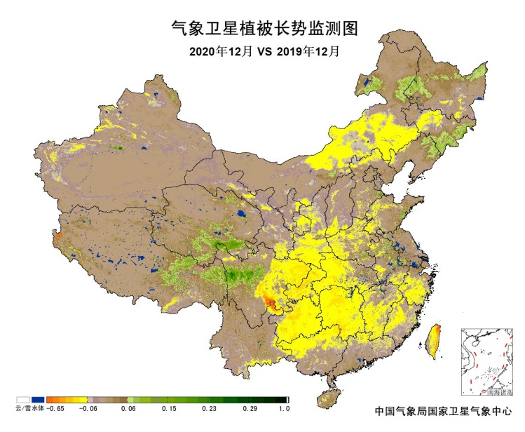
图10 2020年12月与2019年12月气象卫星植被长势监测对比
3．气候对水资源影响
根据降水-径流关系统计模型对12月我国七大江河流域水资源情势估算结果表明， 长江、海河、淮河、黄河、辽河、松花江、珠江流域径流深分别为8.4毫米、0.1毫米、3.5毫米、0.4毫米、0.2毫米、0.3毫米、4.5毫米。与常年值相比，七大江河流域水资源均偏少，长江、海河、淮河、黄河、辽河、松花江、珠江流域分别偏少34.7%、56.5%、24.0%、19.6%、84.7%、78.9%、69.2%（图11）。
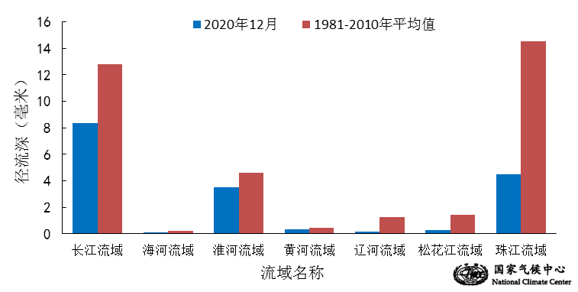
图11 2020年12月我国主要江河流域平均径流深及与常年同期比较

对全国主要大Ⅰ型（个别为大Ⅱ型）水库上游流域12月降水量距平百分率分析表明：75座水库中66座上游流域降水量较常年同期偏少1成以上，其中有19座水库偏少8成以上，其中云南省西洱河一级大坝、辽宁省观音阁水库、西藏自治区满拉水库、吉林省二龙山水库、河北省西大洋水库、新疆维吾尔自治区克孜尔水库偏少1倍；7座水库上游流域降水量均较常年同期偏多1成以上，其中宁夏回族自治区青铜峡水电站、山东省峡山水库、青海省龙羊峡大坝、甘肃省刘家峡水电站偏多6～8成；其余2座水库接近常年同期（图12）。
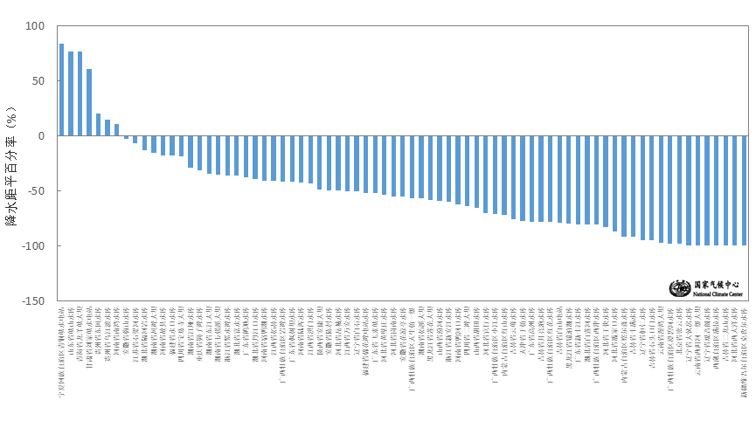
图12 2020年12月全国主要大Ⅰ型水库上游流域降水量距平百分率（%）
4．气候对人体影响
12月，西北大部，华北西北部、东北东南部及内蒙古中西部等地寒冷日数偏多3～6天，局部地区超过6天；西藏东南部、山东中部、辽宁南部等地寒冷日数偏少3～6天，局部地区超过6天；全国其余大部地区接近常年同期（图13）。
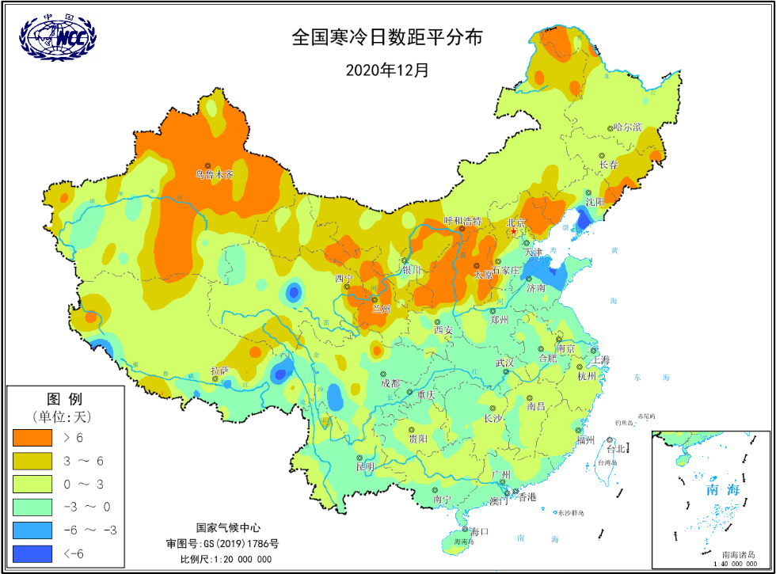
图13 2020年12月全国寒冷日数距平分布（天）
5．气候对交通影响
12月，对我国交通运输影响较大的天气气候事件主要为寒潮大风、大雾和雨雪冰冻等。
10-13日，受大雾天气影响，石家庄周边所有高速上道口全部关闭，京沪高速、京台高速、京港澳高速、京昆高速、大广高速和首都环线高速的河北段全部封闭，多条河北省内的高速公路也采取临时封闭和导流措施。
13-14 日，受冷空气影响，上海部分地区出现大风。大风吹掉了1信号灯及砸坏了3辆车，影响了2条车道的交通。
28日，受辐射降温影响，上海部分地区出现大雾。大雾造成浦东机场取消航班 12 架次，延误航班 59 架次。
29-31日，受强寒潮影响，上海地区出现低温并伴有大风和雨雪。道路结冰至少引起了12起事故，影响了11条车道的交通。大风吹倒了树、隔离带、护栏、板等370余个，至少砸坏了231辆车，影响了126条车道的交通。寒潮造成虹桥站部分列车延误停运。
27日，四川多地出现大雾。受大雾影响，双流机场出现今年入冬以来首次大面积航班延误，截至上午10点50分，共造成68个出港航班延误，27个出港航班取消，3个进港航班备降。此次大雾还造成省内多条高速公路实行交通管制。上午9时30分，成都周边多条高速全线关闭；川南地区因雾关闭70个收费站，涉及自贡、泸州、宜宾、内江、资阳片区。
受降雪及道路结冰影响，28-31日，山东境内高速公路多数封闭，部分区县公交线路停运，部分城市中小学校及幼儿园等停课、接送学生车辆停运，因雪路滑日照市交通事故报警369起。受寒潮大风天气影响，28日，烟台港辖区所有客船全线停航。
6．大气环境容量评价
12月，西南地区中西部、东北地区中部及内蒙古大部、青海南部、西藏中部等地大气环境容量超过4.5吨/天/平方公里，大气对污染物的清除能力较强，其中，其中西藏中部、青海南部、内蒙古中部等地大气环境容量超过5.5吨/天/平方公里，大气对污染物的清除能力很强；西北地区大部、西南地区东部、江南大部、江汉、江淮大部及广西西北部、内蒙古东北部、黑龙江北部等地大气自净能力指数低于2.5吨/天/平方公里,对污染物的清除能力较差；全国其余大部地区为2.5～4.5吨/天/平方公里, 大气对污染物的清除能力一般（图14）。
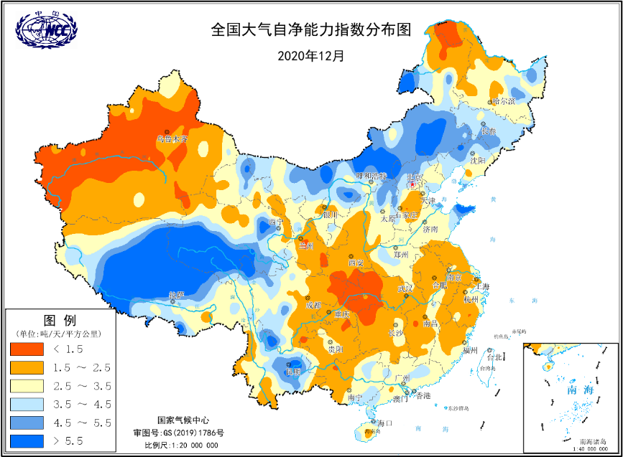
图14 2020年12月全国平均大气环境容量分布（吨/天/平方公里）
四、下月预评估
（1） 预计1月份，新疆北部、甘肃北部、内蒙古西部等地受冷空气影响，气温较常年同期偏低，新疆北部降水较常年同期偏多，需关注阶段性雪灾对畜牧业的影响。
（2） 预计1月，西北地区东南部、西南地区东部、江南西北部、江汉西部降水较常年同期偏多，气温较常年同期偏低，需关注上述地区可能出现的低温雨雪灾害对交通运输的不利影响。
（3） 根据最新监测，西南地区南部、华南大部等地有不同程度的气象干旱，预计1月份，西南地区南部和华南大部气温偏高，降水偏少，气象干旱将持续或发展，需关注上述地区气象干旱对农业的不利影响。
（4） 预计1月份，影响我国的冷空气活动次数接近常年，冷空气间隔期间，需关注京津冀、汾渭平原雾霾天气对生产生活和交通运输的不利影响。
（5） 预计1月份，内蒙古东北部、黑龙江西北部和东部、吉林东部、辽宁东部、河北东部、云南南部气温偏高、降水偏少，森林火险等级高，需密切关注上述地区森林火灾的预防工作。

表1 2020年12月全国各省（区、市）月平均气温和降水量特征量统计
要素  地区(站) | 气温（℃） | 气温距平（℃） | 降水量  （毫米） | 降水量距平百分率（%）
全国 | -3.9 | -0.7 | 5.8 | -44.8
北京 | -4.5 | -1.6 | 0.4 | -81.0
天津 | -2.5 | -1.1 | 1.3 | -61.8
河北 | -3.7 | -1.2 | 1.0 | -66.7
山西 | -5.6 | -1.5 | 1.4 | -62.2
内蒙古 | -14.6 | -2.5 | 0.7 | -73.1
辽宁 | -7.7 | -1.1 | 1.1 | -83.6
吉林 | -12.2 | 0.0 | 0.8 | -90.1
黑龙江 | -16.6 | 0.3 | 1.9 | -72.9
上海 | 7.0 | 0.4 | 15.2 | -61.6
江苏 | 3.7 | -0.7 | 15.2 | -41.1
浙江 | 8.2 | 0.5 | 24.8 | -49.0
安徽 | 4.0 | -0.7 | 17.1 | -45.0
福建 | 12.6 | 0.9 | 31.1 | -19.6
江西 | 7.9 | -0.1 | 22.7 | -52.5
山东 | 0.0 | -0.6 | 8.9 | -1.1
河南 | 2.0 | -0.6 | 7.6 | -38.2
湖北 | 5.1 | -0.8 | 17.7 | -31.7
湖南 | 6.6 | -1.0 | 24.7 | -42.6
广东 | 14.8 | 0.0 | 8.1 | -74.8
广西 | 11.7 | -1.4 | 9.1 | -70.6
海南 | 19.7 | -0.3 | 14.8 | -63.2
四川 | 5.4 | -0.5 | 15.2 | 55.1
重庆 | 6.9 | -1.3 | 18.6 | -14.3
贵州 | 4.8 | -2.3 | 18.1 | -20.6
云南 | 10.6 | 0.7 | 3.9 | -72.3
西藏 | -1.9 | 2.2 | 0.7 | -76.7
陕西 | -1.4 | -1.2 | 4.0 | -29.8
甘肃 | -5.6 | -1.4 | 3.3 | 37.5
青海 | -9.1 | 0.5 | 1.2 | -25.0
宁夏 | -7.6 | -2.2 | 2.7 | 92.9
新疆 | -10.3 | -2.4 | 3.5 | -50.0
注：全国月平均气温和月降水量采用面积加权平均计算得到。

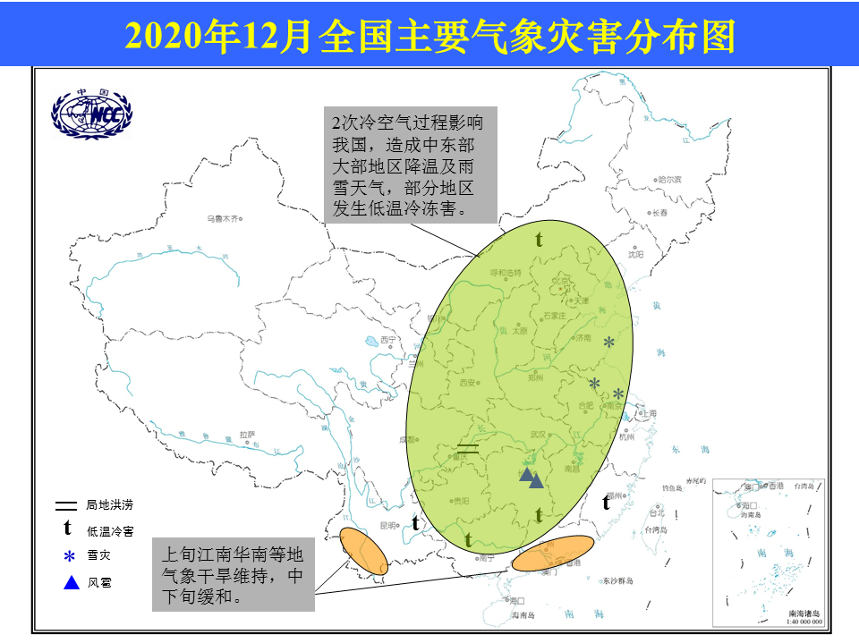
2020年12月全国主要气象灾害分布图

主班：朱晓金 支撑班：梅梅 签发：王有民

